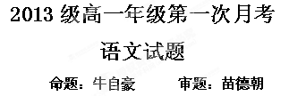
一、现代文阅读（9分，每小题3分）
阅读下面文段，完成1—3题。
文字的联想意义最易误用而生流弊。联想起于习惯，习惯老是欢喜走熟路。熟路抵抗力最低，引诱性最大，一人走过，人人就都跟着走，愈走就愈平滑俗滥，没有一点新奇的意味。字被人用得太滥，也是如此。从前做诗文的人都倚靠《文料触机》《幼学琼林》《事类统编》之类书籍，要找词藻典故，都到那里去乞灵。美人都是“柳腰桃面”，“王嫱、西施”，才子都是“学富五车，才高八斗”；谈风景必是“春花秋月”，叙离别不离“柳岸灞桥”；做买卖都有“端木遗风”，到现在用铅字排印书籍还是“付梓”“杀青”。像这样的例子举不胜举，它们是从前人所谓“套语”，我们所谓“滥调”。一件事物发生时立即使你联想到一些套语滥调，而你也就安于套语滥调，毫不斟酌地使用它们，并且自鸣得意。这就是近代文艺心理学家们所说的“套板反应”。一个人的心理习惯如果老是倾向“套板反应”，他就根本与文艺无缘。因为就作者说，“套板反应”和创造的动机是仇敌；就读者说，它引不起新鲜而真切的情趣。一个作者在用字用词上面离不掉“套板反应”，在运思布局上面，甚至于在整个人生态度方面也就难免如此。不过习惯力量的深广非我们意料所及，沿着习惯的去做，总比新创较省力，人生来有惰性，常使我们不知不觉地一滑就滑到“套板反应”里去。你如果随便在报章杂志或是尺牍宣言里面挑一段文章来分析，你就会发现那里面的思想情感和语言，大半都由“套板反应”起来的。韩愈谈他自己做古文，“唯陈言之务去”。这是一句最紧要的教训。语言跟着思想情感走，你不肯用俗滥的语言，自然也就不肯用俗滥的思想情感，你遇事就会朝深一层去想，你的文章也就真正是“作”出来的，不致落入下乘。
1．对文中划横线部分的分析，不正确的一项是( )

A．举例说明人们运用文字的联想意义时习惯于走熟路。
B．举例说明人们运用文字的联想意义时应该寻求典故。
C．举例说明人们运用文字的联想意义时易联想到一些套语滥调。
D．举例说明人们运用文字的联想意义时易生流弊。
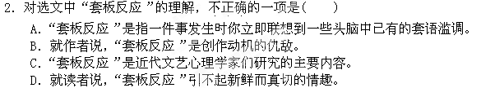
3．下列说法符合文意的一项是( )
A．习惯的力量十分深广，沿着习惯去做，就可以轻松地创作出新的文艺作品。
B．韩愈说自己做古文“唯陈言之务去”，这是他自己多次失败后得出的教训。
C．一个人的心理习惯如果老是出现“套板反应”，就难以创作出优秀的文艺作品。
D．报纸杂志和尺牍宣言中的文章，都是“套板反应”的作品。
- 古代诗文阅读
（一）文言文阅读（19分）
阅读下面的文言文，完成4—7题。
夜缒而出。见秦伯曰：“秦晋围郑，郑既知亡矣。若亡郑而有益于君，敢以烦执事。越国以鄙远，君知其难也。焉用亡郑以陪邻？邻之厚，君之薄也。若舍郑以为东道主，行李之往来，共其乏困，君亦无所害。且君尝为晋君赐矣，许君焦、瑕，朝济而夕设版焉，君之所知也。夫晋，何厌之有？既东封郑，又欲肆其西封，若不阙秦，将焉取之？阙秦以利晋，唯君图之。”秦伯说，与郑人盟。使杞子、逢孙、杨孙戍之，乃还。
4. 下列各句中加点词的解释，错误的一项：( )
A. 焉用亡郑以陪邻 陪：增加
B. 朝济而夕设版焉 济：救济
C. 既东封郑，又欲肆其西封 肆：延伸，扩张
D. 夫晋，何厌之有 厌：满足
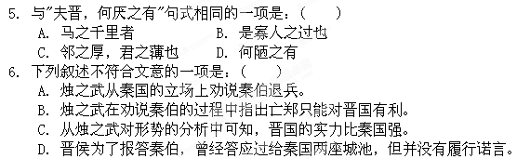
7.把文中画线的句子翻译成现代汉语。（每题5分，共10分）
（1）越国以鄙远，君知其难也。
（2）既东封郑，又欲肆其西封。

（二）古代诗歌阅读（11分）
阅读下面一首元散曲，完成8-9题。（11分）
〔正宫〕塞鸿秋·浔阳即景
周德清
长江万里白如练，淮山数点青如淀^{①}；
江帆几片疾如箭，山泉千尺飞如电。
晚云都变露，新月初学扇，塞鸿一字来如线。
〔注〕①淀：即蓝靛，蓝色染料。
8.这首散曲使用了很多修辞手法，请试着找出两种举例说明。（5分）

9.这首散曲描写了哪些景物，勾勒了一幅怎样的画面？（6分）

（三）名句名篇默写（15分，每空1分）
10.补写出下列名句名篇中的空缺部分。
（1） 子曰：“ ；思而不学则殆。”
（2） 诚宜开张圣听，以光先帝遗德， 。
（3） 故虽有名马，祗辱於奴隶人之手， ，不以千里称也。
（4） 予独爱莲之出淤泥而不染， ，中通外直，不蔓不枝。
（5） ，以观沧海。 水何澹澹，山岛竦峙。
（6） ，胡天八月即飞雪。
（7） 几处早莺争暖树， 。
（8） ，夜泊秦淮近酒家。
（9） 莫笑农家腊酒浑， 。
（10） 浩荡离愁白日斜， 。
（11） 携来百侣曾游， 。
（12） ，问苍茫大地，谁主沉浮？
（13） 她静默地远了，远了， ，走尽这雨巷。
（14） 揉碎在浮藻间， 。
（15） 满载一船星辉， 。
三、文学类文本阅读
11.阅读下面作品，完成（1）-（4）题。（24分）
进当铺的男孩
毕淑敏
儿子有一天对我说，他们班同学有一支派克笔要出让，开价人民币100元整。
这笔是个什么来路？不会是赃物吧？我说。
儿子说笔的来路绝对正当，是那同学的亲戚送的，他因已有了一支，故将这支出卖，肯定是原装。
我看出儿子的渴望，就说，我认为一个孩子现在就用派克笔，有点为时过早。
儿子激烈地反驳说，派克笔也是少儿不宜吗？我被噎得没话回答，就说，这笔太贵了，没有那么多的钱。
儿子转了一下眼珠说，您的意思是只要我可以搞到钱，就可以买下这支笔啦？
我当然不是这个意思，但一时也琢磨不出更好的理由回绝。想他一直是个守本分的孩子，手中并无积攒的闲钱。现在离春节还很远，也没有压岁钱供他挥霍，只要施行经济封锁，他的梦想就是镜中之花，于是支吾着说，是啊是啊。
儿子说，买笔的事，咱们一言为定。
我说，钱的来路须光明正大。
儿子说，您就放心好了。
过了两天，儿子把他的世佳游戏机妥妥贴贴地捆起来，结实得好像一个炸药包。我随口问了一句，又要借给哪个朋友玩啊？
儿子呲牙笑着说，这一次不是借给人家，是放进当铺里换点现钱。
我说，天啊，你小小年纪就知道进当铺，长大了一定是败家子。
儿子奇怪地说，这和败家子有什么关系？反正从现在到暑假的日子，我都没有机会玩游戏机了，放在家里什么用也没有。进了当铺，我就可以用钱买到笔。
我不客气地打断他的话，可是你拿什么来赎呢？医得眼前疮，剜去心头肉，到时候没有钱，你的游戏机就成了死当（我好不容易从以前读过的旧小说中记起了“死当”这个词，用得恰是地方）。
儿子不慌不忙地说，以后我每个月都从伙食费里节省一些，到了暑假的时候就可以把游戏机赎回来了，当铺的库房很严密，还有空调，游戏机搁在那里，真是比家里还保险呢。
我瞠目结舌。面对着这种无懈可击的计划，只能自叹弗如。
我说，我这一辈子，除了出门忘记带钱的时候，临时跟人借个汽车票钱什么的，还真没有正儿八经地借过钱，更不要说进当铺了。
儿子说，要是等我慢慢地把钱攒够了，我们同学的派克笔早就拍卖出去了，我觉得当铺没有什么不好的，可以救人急难。
我们的争论告一段落。
后来，儿子还是把他同学的派克笔买了回来，用的是我贷款给他的100元钱。
我一再声明贷款是无息，而且偿还期可以拖得很长，不必他短时间内压缩伙食费还贷，以保障身体健康。
儿子从此用派克笔流利地书写作业，但提起此事时，表情却是悻悻的。
他说我给他的钱有嗟来之食的味道，还是自进当铺来得理直气壮。
[注释]当铺：专门收取抵押品而借款给人的店铺。借款多少，按抵押品的价格而定，到期不赎，抵押品就归当铺所有。
（1） 划线句子“医得眼前疮，剜却心头肉”在文中具体喻指什么？（4分）

- 请结合文意解释倒数第二段“悻悻”一词的含义，并写出儿子“悻悻”的原因。（6分）

（3） 试分析文中母子在当游戏机买派克笔这件事全过程中的不同态度。（6分）

（4） 你如何评价文中母亲和儿子的思想性格？（8分）

四、语言文字运用
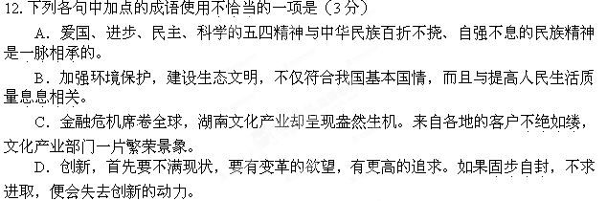13.下列句子没有语病的一句是（3分）
A．奥斯特洛夫斯基的《钢铁是怎样炼成的》对于中国青年是不陌生的。
B．文章的中心思想确定以后，我们还要根据中心思想的需要，认真地选择组织材料。
C．电脑中有些网站，可以申请免费个人主页，这样，你只要将自己的信息放在指定的位置上，全世界的人都可以了解你的一切了。
D．今后的路该怎么走，他们在探索着，他们在判断着，他们在寻找着，他们在思考着。
14.仿照下面的示例，自选话题，另写两句话，要求使用比喻的修辞手法，句式与示例相同。（6分）
平凡是泥土，孕育着收获，只要你肯耕耘；
平凡是细流，孕育着浩瀚，只要你肯积聚。
- 写作（60分）
15.我们每个人心中都会有一些让自己感动的人和事。回想一下，你最受感动的人和事是什么？请以“感动”为话题写一篇作文，要求字数不少于800字。
2013级高一年级第一次月考语文试题答案

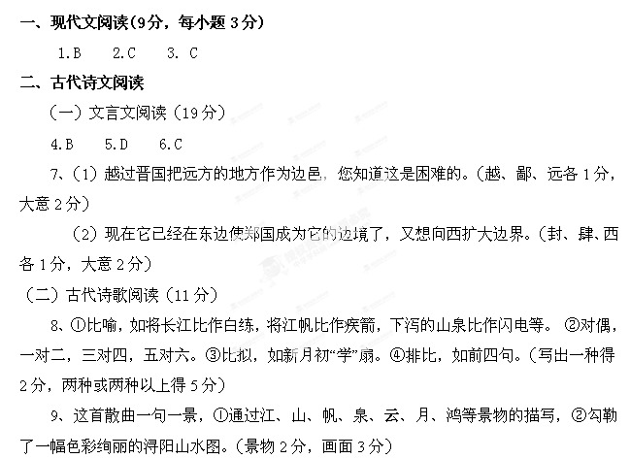（三）名句名篇默写（15分，每空1分）
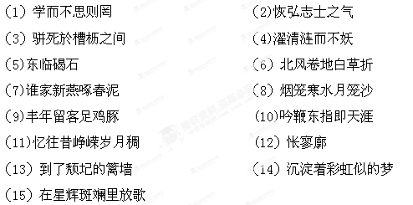
三、文学类文本阅读（24分）
11、阅读下面作品，完成（1）-（4）题。
（1）①喻指儿子只顾眼前买派克笔，用当游戏机换钱的方式救急。②因小失大，得不偿失。
或①喻指儿子买到渴望的派克笔，②会失去心爱的游戏机。
或①前句喻指当游戏机换钱买派克笔，②后句喻指如果没钱赎回，游戏机就不再属于儿子。（答出一层意思给2分，答全给满分，意思对即可）。
（2）①悻悻：怨愤、失意的样子（或不甘心，不高兴，不满的样子）（2分，与答案意思相近亦可）。②因为儿子觉得用母亲的钱买派克笔有嗟来之食的味道，违背了他自主自立的精神，不如自进当铺来得理直气壮。（4分，用原文结尾段回答亦可。）
（3）母亲认为小孩子用派克笔为时过早；拿东西到当铺换钱是败家子行为；节省伙食费攒钱有害身体，不可取。（3分，任答两点给满分，只答一点给1分，其它说法符合文意也可。）
儿子认为派克笔来路正当，是原装，值得买；闲置的游戏机放进当铺换钱买笔是物尽所用；节省伙食费攒钱赎机，理直气壮；游戏机搁在当铺里保管，绝对保险；进当铺换取现钱与败家子没有必然联系。（3分，任答两点给满分，只答一点给1分，其它说法符合文意也可。）
（4）母亲关爱儿子，能与儿子平等对话，但不能完全理解儿子，观念保守落伍。
儿子有主见，有自立精神，有开放心态，有经济头脑，体现了年轻一代新的生活理念。（对母子的评价各4分，各答对两点即给满分，言之成理亦可）。
